**2023年12月6日今日动态**

今天是星期三，晴。共有15位小朋友来园。

**一、观察记录：**

观察了幼儿在园的半日活动情况，具体情况看以下表格。

|  |  |  |  |  |  |  |
| --- | --- | --- | --- | --- | --- | --- |
| 序号 | 姓名 | 午餐（√吃光剩一点儿○） | | | | 自理能力 |
| 排骨焖饭 | 百叶甜玉米乌鸡汤 | 洗手漱口擦嘴 | 其他 | 穿脱衣服 |
| 1 | 张梓祎 | 请假 |  |  |  |  |
| 2 | 丁秋铭 | √ | √ | ☆ |  | ☆ |
| 3 | 吴燚 | √ | √ | ☆ |  | ☆ |
| 4 | 梁佳硕 | 请假 |  |  |  |  |
| 5 | 金文哲 | √ | √ | ☆ |  | ☆ |
| 6 | 刘郑勋 | 请假 |  |  |  |  |
| 7 | 张铭昊 | 请假 |  |  |  |  |
| 8 | 熊梓轩 | 请假 |  |  |  |  |
| 9 | 程诺 | √ | √ | ☆ |  | ☆ |
| 10 | 孙思淼 | √ | √ | ☆ | 吐肉 | √ |
| 11 | 官同羽 | 请假 |  |  |  |  |
| 12 | 褚浩宸 | 请假 |  |  |  |  |
| 13 | 赵奕承 | √ | √ | ☆ |  | √ |
| 14 | 徐燃 | √ | √ | ☆ |  | ☆ |
| 15 | 郭静悠 | 请假 |  |  |  |  |
| 16 | 夏一心 | 请假 |  |  |  |  |
| 17 | 殷颂惜 | √ | √ | ☆ |  | ☆ |
| 18 | 顾语汐 | 请假 |  |  |  |  |
| 19 | 顾晨怡 | √ | √ | ☆ |  | ☆ |
| 20 | 易筱曦 | √ | √ | ☆ | 慢 | ☆ |
| 21 | 王婉苏 | √ | √ | ☆ | 慢 | ☆ |
| 22 | 徐旻玥 | √ | √ | ☆ | 慢 | ☆ |
| 23 | 汪雪婷 | √ | √ | ☆ | 慢 | ☆ |
| 24 | 张竹青 | √ | √ | ☆ | 慢 | ☆ |
| 25 | 蔡娅宁 | √ | √ | ☆ |  | ☆ |

**二、区域活动**

快来看看我们在区域中的游戏吧！

|  |  |
| --- | --- |
| **C:/Users/Administrator/Desktop/IMG_5627.JPGIMG_5627** | 我们在桌面建构用潜力玩具拼插 |
| **C:/Users/Administrator/Desktop/IMG_5628.JPGIMG_5628** | 我在美工区用太空泥搓长条 |
| **C:/Users/Administrator/Desktop/IMG_5629.JPGIMG_5629** | 我在图书区看书 |
| **C:/Users/Administrator/Desktop/IMG_5630.JPGIMG_5630** | 我在娃娃家给娃娃穿衣服 |

**三、集体活动：**

**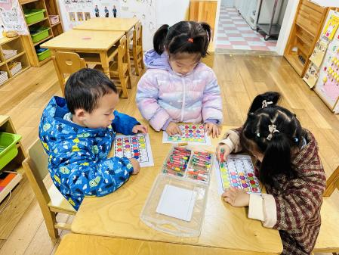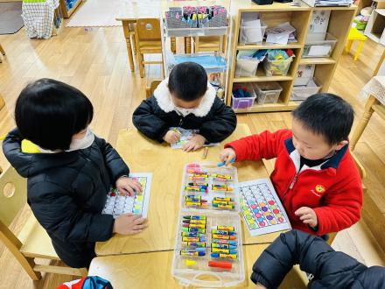** 这是一节有关规律排序的数学活动。按规律排序是按照一种方法，重复出现在一个排列当中的方法。排序可以按颜色、形状、图案等多种规律排序。规律的形式有多种，如AB、AAB、ABB、AABB等。本节活动涉及的是按颜色交替进行排序。皮亚杰说过：数概念是幼儿在事物间建立两种关系的总和，其中的一种就是顺序关系，它是幼儿学数学前的准备阶段。本次活动采用串项链的形式，引导幼儿从操作中感知规律、发现规律。

**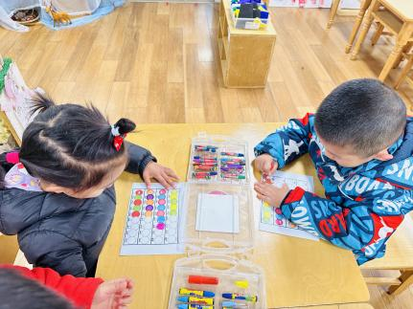**

**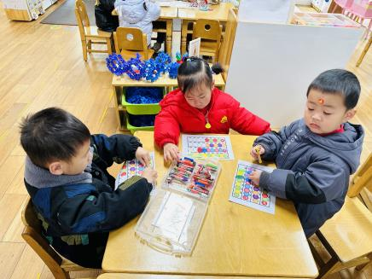**

**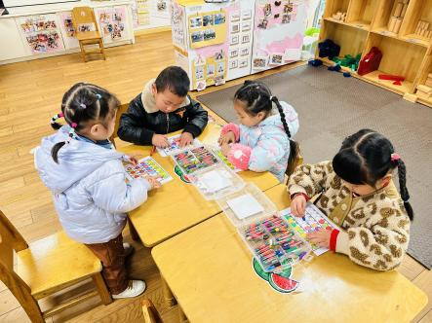**

在操作中，表扬**殷颂惜、蔡娅宁、王婉苏、丁秋铭**小朋友做全对，为你们点赞！金**文哲、张竹青、汪雪婷**错一个，**孙思淼、易晓曦、吴燚、顾晨怡、徐旻玥**错2-3个，要仔细观察后再涂色哦。**程诺、赵奕承**全错，希望在活动中认真倾听。

**四、户外活动：**

今天我们来玩滑滑梯啦！

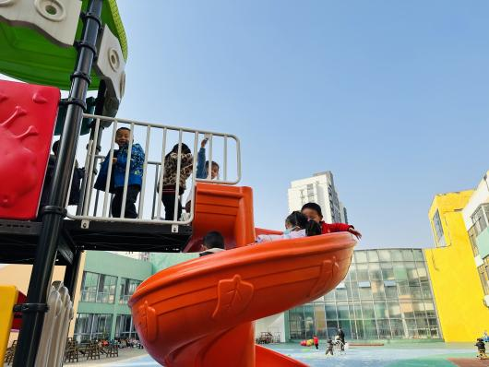**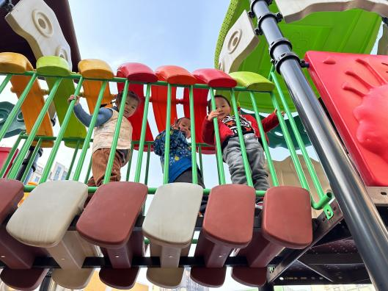**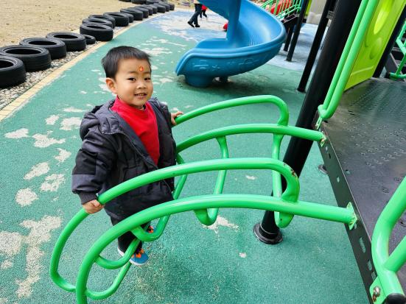

**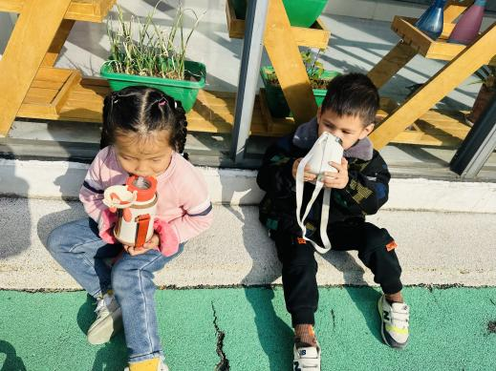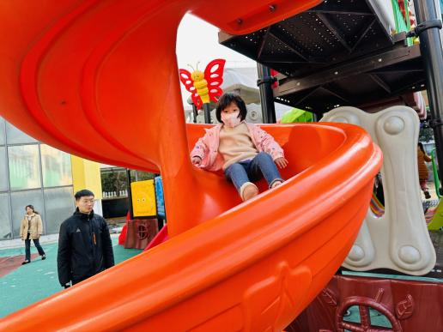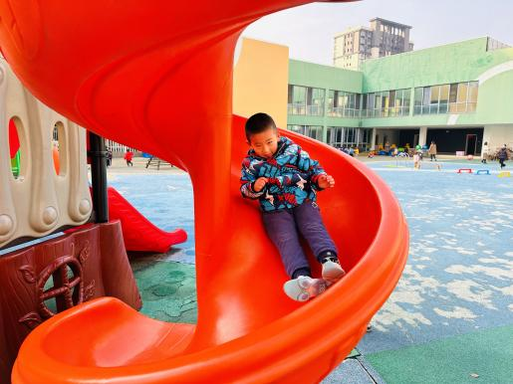**一个跟着一个爬上去，等到前面小朋友滑下去再滑

**五、生活活动：自主早点**

这周我们开始自主喝牛奶啦。

**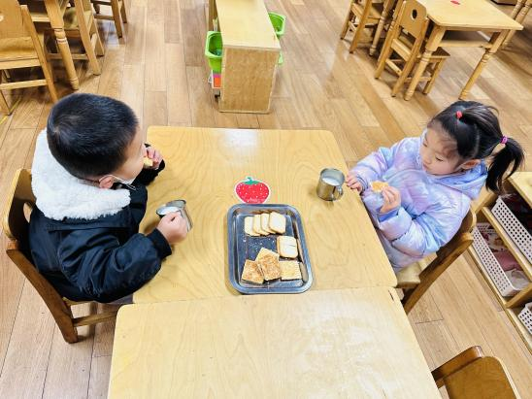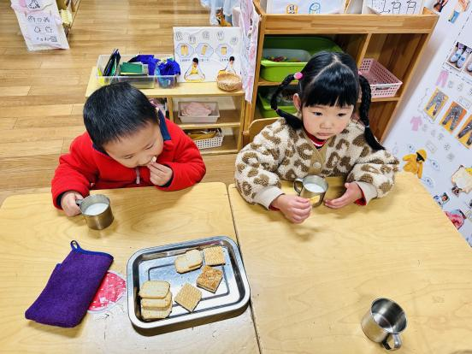**

洗好手拿水杯等待倒牛奶 一口饼干一口牛奶

**六、家园配合**

1.现在是传染病高发季节，所以家长们在家一定要多关注孩子的各项身体体征，多关注孩子的嘴巴、手脚等部位。引导幼儿养成良好的生活作息习惯及卫生习惯，作息最好和幼儿园同步；增强体育锻炼，晚饭后可以适当消食，膳食均衡，尤其是孩子不爱吃的蔬菜更要鼓励、督促。

如果孩子身体不适或咳嗽严重，尽量在家休息，避免交叉感染。

2.部分小朋友的指甲很长，家长们一定要给孩子勤剪指甲，指甲是最容易滋生细菌的地方之一，尤其是部分小朋友喜欢咬指甲。

3.我们开始自主早点了，请小朋友们尽量8：15前来园哦